手持身份证照片拍摄注意事项

一、手持身份证照片内的证件文字信息必须完整清晰，否则您的认证将肯定不通过，如下图示例：

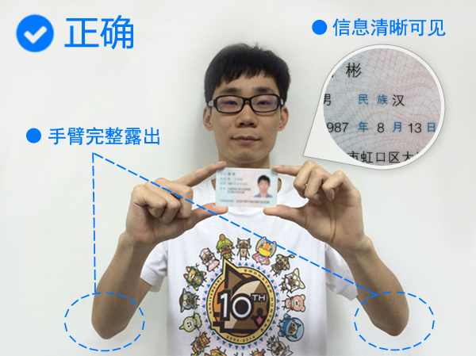
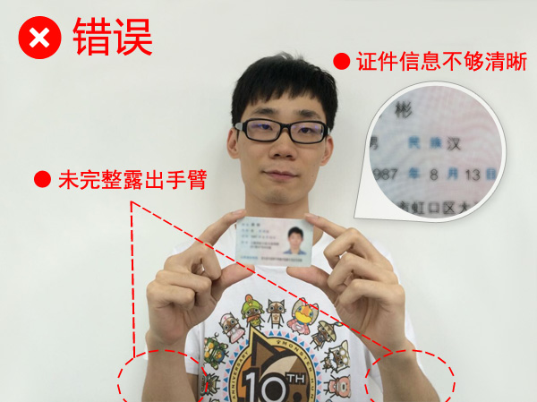

二、拍摄技巧分享
- 拍照设备
用像素500万以上的手机或相机，对焦在身份证上进行拍照，如用触屏的手机或相机，可在拍照时先点击屏幕中的身份证再按拍照键（避免相机自动人脸识别对焦在脸部而造成身份证模糊）；如用单反相机拍照，请将相片质量设置成普通质量（normal），因高质量的相片可能因为过大而无法上传；建议设置成手动对焦模式拍照，以便手动调节对焦至身份证清晰时再按拍照键；
- 拍照环境
在光线充足的地方进行拍照，但避免光线直射，防止拍照时身份证反光；
- 拍照技巧
拍照时尽量固定相机，用一只手扶稳相机，身体依靠在固定的支撑物上，避免相机抖动造成照片模糊；
- 拍照姿势
必须面对镜头，但姿势不限，手持身份证并尽可能保持静止（建议将身份证放在相机与身体的中间位置），脸部不能被遮挡，完整露出持身份证的手臂，并尽量把人拍得大一点；
- 照片检查
拍照后请放大照片进行查看，确保能清晰看见身份证上的全部信息；
- 照片上传
照片格式为JPG、JPEG、PNG。不能对照片做任何形式的修改或处理。必须上传原始照片。。

注意事项
- 本经验使用的照片均源于互联网。

